**Qüestió sobre GSM:**

Suposeu un sistema GSM de telefonia mòbil amb un ampla de banda que suporta 336 canals de tràfic i un factor de utilització de N = 7. Si, com podem veure a la figura, tenim dos casos, un amb 32 cèl·lules i un radi de cèl·lula de 1,6 Km i un altra de 128 cèl·lules i 0,8 Km de radi, quina configuració permetrà tenir més ordinadors connectats en GPRS?

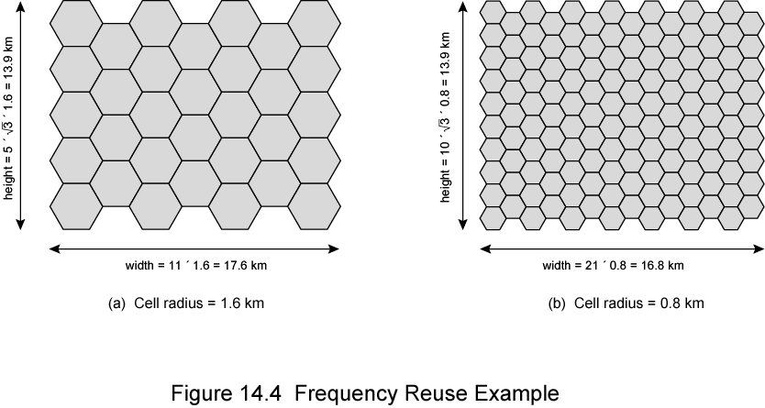

Calculeu:

1. L’àrea de l’hexàgon en cada cas  
   (a)   
   A = (Perímetre x apotema)/2  
   Perímetre= 6 x radi = 6 x 1.6 km = 9.6 km  
   apotema = sqrt(1.62 – 0.82 ) = 1.38 km  
   A = (9.6 km x 1.38 km)/2 = 6.65 km2  
     
   (b)  
   Perímetre = 6 x 0.8 km = 4.8 km  
   apotema = sqrt(0.82 – 0.42) = 0.69 km  
   A = (4.8 km x 0.69 km)/2 = 1.66 km2
2. L’àrea total de coberta en els dos casos  
   (a) 32 x 6.65 km2 = 212.83 km2  
   (b) 128 x 1.66 km2 = 212.83 km2
3. El nombre de canals per cèl·lula en cada cas  
   En els dos casos és el mateix: 7 x 336 = 2352 canals
4. El nombre total de canals per configuració  
   (a) 32 x 2352 = 75264  
   (b) 128 x 2352 = 301056
5. Comenteu la relació que hi ha entre el nombre de canals i el nombre d’ordinadors connectats.  
   Quants més canals més ordinadors podem tenir connectats, ja que cada ordinador va sobre un canal. No cal oblidar, però, que la concentració geogràfica d’aquests ordinadors pot ser una dada que afecti a la relació.

**Qüestió sobre GPRS:**

A la vista de la pila de protocols de GPRS:

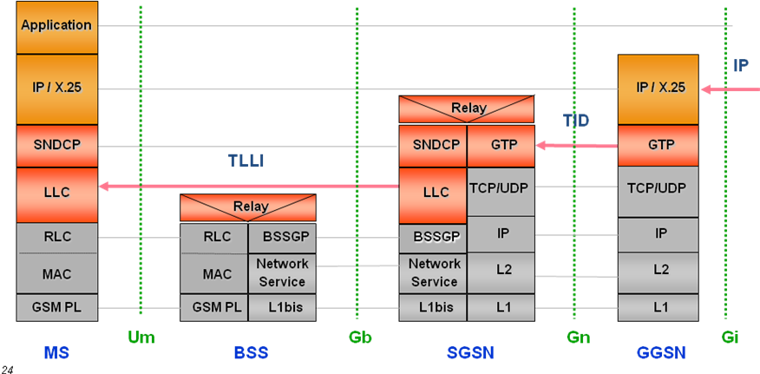

1. Indica les funcions dels següents protocols:

* SNDCP
* LLC
* RLC
* BSSGP
* GTP

1. Indica quin protocol faries servir a “Network service” i a “L2” i per què.

**Qüestió sobre UMTS**

1. Expliqueu per a què serveix el camp OFFSET de la capçalera AAL2 de la CPS-PDU en la UMTS.
2. Amb quin camp de la capçalera de la mini-cel·la es relaciona aquest camp per tal d’aconseguir els objectius perseguits?. Justifiqueu breument la resposta.
3. Què es persegueix amb el fet de que diverses mini-cel·les AAL2 puguin anar en una cel·la ATM?